**Міністерство освіти і науки України  
Національний технічний університет України  
«Київський політехнічний інститут імені Ігоря Сікорського»  
Факультет інформатики та обчислювальної техніки  
Кафедра обчислювальної техніки**

**Лабораторна робота №5**

з дисципліни  
«Основи Front-end технологій»

Виконав:

студент групи ІМ-13   
Кравчук Ілля Володимирович

Варіант: 3

Перевірив:

доц. Жереб К.А.

**Київ 2023**

**Завдання 1**

Мій варіант 3

Тобто, мені потрібно написати форму з такими параметрами як: ПІБ, Телефон, ID-card, Факультет, Дата народження.

Я реалізував форму таким чином. При неправильному введенні даних знизу з'явиться червона підказка, яка інформує, що дані були введені неправильно. Це відбувається у випадку, якщо користувач натисне кнопку 'Підтвердити'. Якщо ж усі дані введено правильно, то з'явиться повідомлення за допомогою методу alert(), що інформація була успішно записана і оброблена. Ось кілька скріншотів, які відображають обидві ситуації:

Пропустив крапку в кінці ПІБ:

Дані всі введені правильно:

**Завдання 2**

Мій варіант 3

Отже, я буду працювати з третьою клітинкою. При наведенні на цю клітинку, колір повинен змінюватися випадковим чином. При натисканні колір має змінюватись на той, що вказав користувач. При подвійному натисканні на клітинку 3, колір клітинок головної діагоналі повинен змінюватись на той, що вказав користувач. Ось скріншоти виконання програми:

Навів курсором на клітинку:

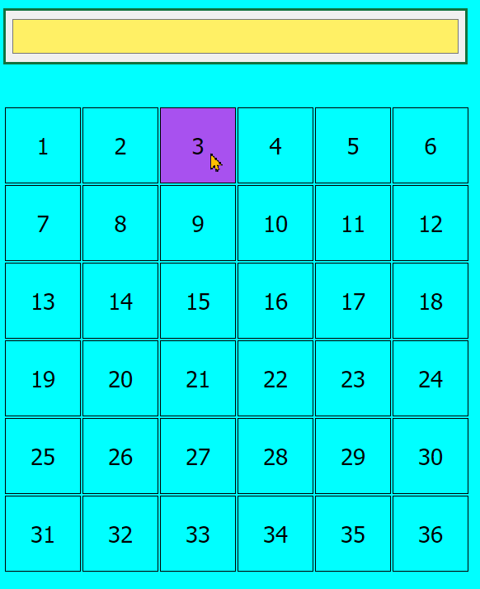

Натиснув на клітинку:

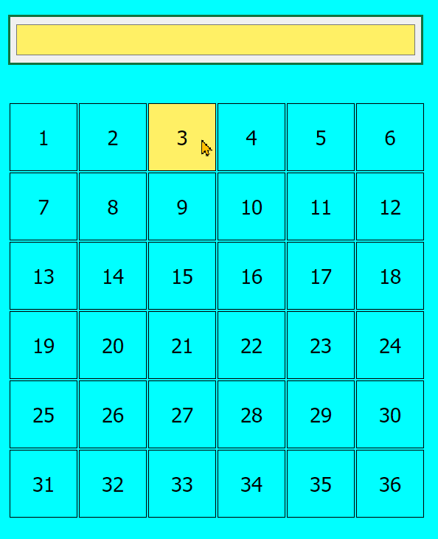

Двічі натиснув на клітинку:

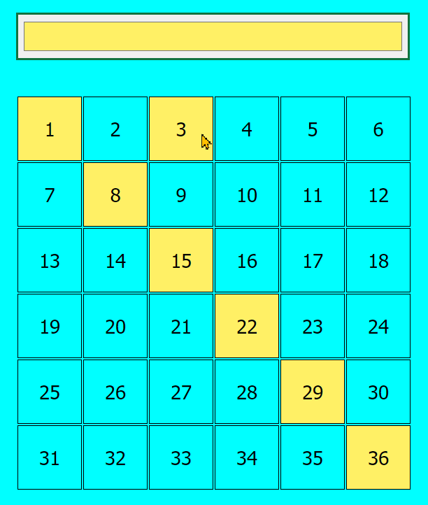

Змінив колір і виконав ті ж дії, що і в попередньому:

Висновок

Метою даної роботи було навчитися використовувати події, доступні в моделі документа, для внесення змін в сторінку. Завданням було вибрати рядок у таблиці 1, номер якого збігається з власним варіантом, та сформувати форму на основі рядків, що відповідають варіанту. Далі, використовуючи регулярні вирази в JavaScript, була проведена перевірка валідності введеної інформації. У випадку правильного введення інформації, результат виводився в окремому вікні. У випадку виявлення помилок, з’являлась підказка.

Паралельно була створена таблиця розміром 6x6, де клітинки заповнювалися послідовно номерами від 1 до 36 по рядках. При виконанні подій, таких як наведення, клік та подвійний клік на клітинці, відповідні дії відбувалися згідно з вказаними у завданні варіантами: зміна кольору на випадковий при наведенні, зміна на вибраний з палітри при кліку на клітинку та зміна кольору клітинок головної діагоналі таблиці при подвійному кліку.

Отже, завдяки виконанню цих завдань, вдалося успішно реалізувати взаємодію з подіями, валідацію та візуалізацію змін на веб-сторінці.

[Посилання на репозиторій](https://github.com/Illyakravchuk/Fundamentals_of_FE_technologies)

[Посилання на WEB-сайт](https://illyakravchuk.github.io/Fundamentals_of_FE_technologies/)